6-daagse culturele reis
voor de Leden van de Universitaire Stichting
naar de Biënnale in Venetië
van 4 tot 9 oktober 2026
onder leiding van mevrouw Christiane STRUYVEN

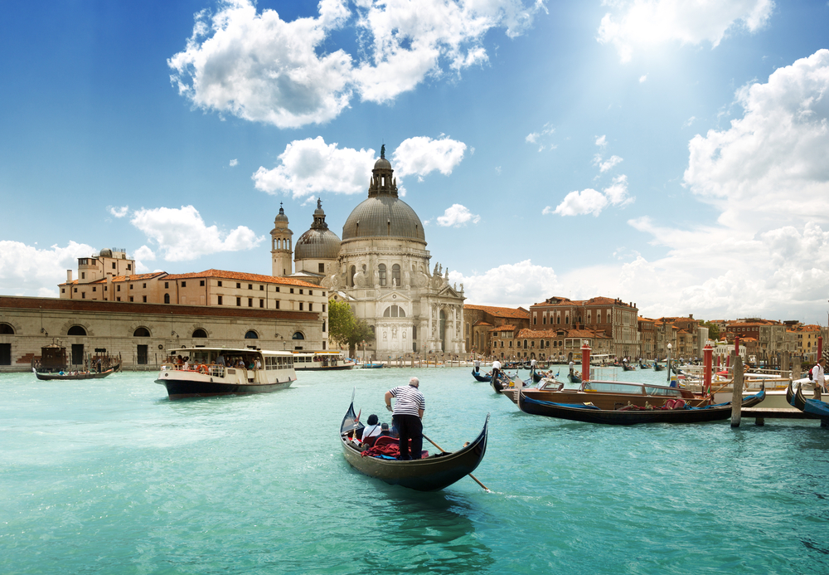

Reisleider
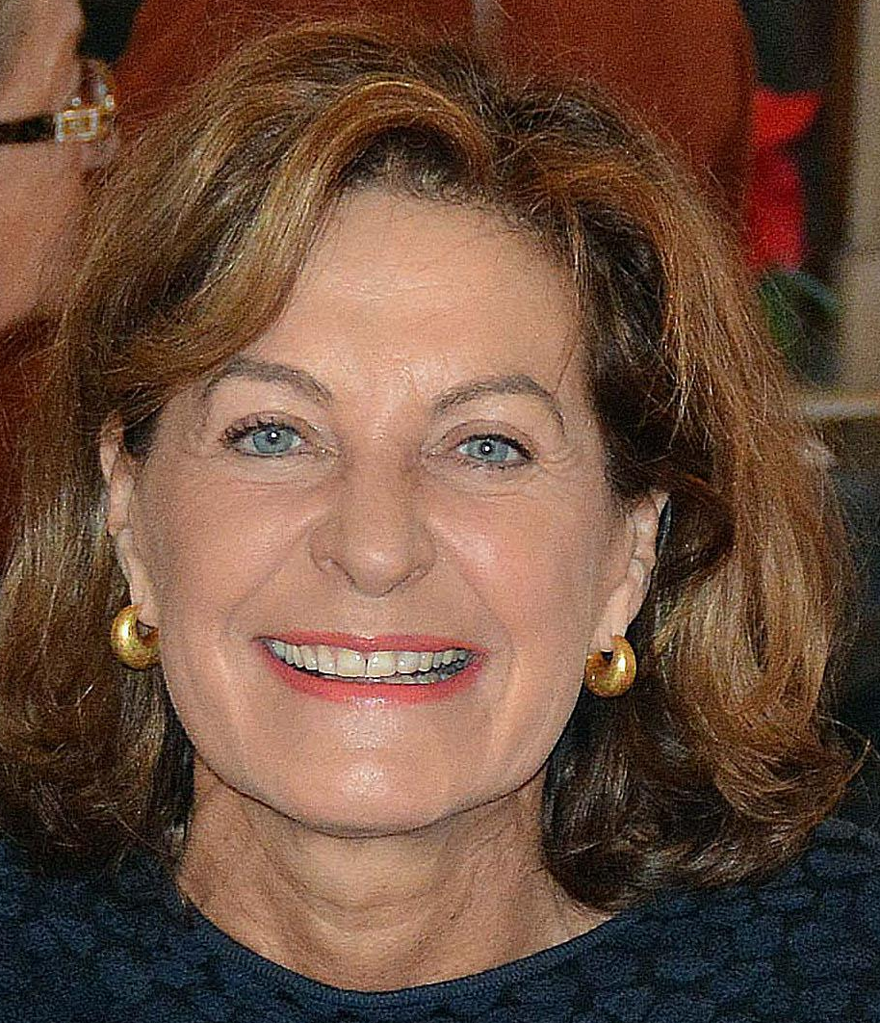
CHRISTIANE STRUYVEN
is kunsthistorica, expert en spreker over moderne en hedendaagse plastische kunst. Ze begeleidt kunstreizen en gidst in de grote musea in Parijs, Londen, Barcelona en New York, in het Nederlands en het Frans. Eerder was ze zeven jaar gids in Bozar. In 2022 publiceerde ze haar boek over 50 internationale vrouwelijke kunstenaars. Haar meest recente boek 'Wie is bang voor vrouwelijke kunstenaars? Belgische kunstenaressen van 1880 tot nu. (Lannoo) verscheen in oktober 2025.

O = ontbijt / M = middagmaal / A = avondmaal
Programma (kan wijzigen volgens plaatselijke omstandigheden)

Wie 'hedendaagse kunst' zegt, denkt automatisch aan de Biënnale van Venetië. Voor de 61ste keer vindt dit internationaal kunstevenement plaats in het prachtige decor van de Italiaanse stad.

Gezien het enthousiasme van de deelnemers bij de vorige editie, zullen we ook deze editie bezoeken.

Wie op de Biënnale tentoonstelt, wordt pas enkele maanden voor de opening bekend gemaakt. De hoofdcurator is de overleden Ghana/Zwitserse Koyo Kouoh, die haar curatoriële visie voor haar dood in mei 2025 al had ontwikkeld.

Op de Biënnale zijn circa 300 events en expo’s. Het is dus moeilijk om een keuze te maken. Daarom sturen we u op pad met ervaren kunsthistorica, Christiane Struyven die ons deskundig zal gidsen doorheen de belangrijkste events.

DAG 1: Brussel - Venetië A
We vliegen ‘s morgens rechtstreeks naar Venetië, waarna we met een privémotorboot het hotel bereiken, dat in het centrum van de stad en dicht bij het San Marco plein ligt. Samen met Hilde Garmyn en Christiane Struyven trekt u de stad in voor een vrije lunch dichtbij. Nadien volgt een bezoek aan de stichting van het Dries van Noten in het Palazzo Pisani Moretta rond kunst, ambacht en vakmanschap. We sluiten de dag af met een lezing over hedendaagse kunst en een gezamenlijk avondmaal in het hotel.

DAG 2: Venetië O-A
Vandaag bezoeken we het Palazzo Grassi met een expo van de Keniaans-Britse Michael Armitage en het Punta della Dogana met een expo van de Amerikaanse Lorna Simpson. Beide kunsttempels zijn eigendom van de Franse privé-verzamelaar François Pinault en staan bekend als toplocaties met grandiose expo’s. Tevens zijn er nog enkele kleinere tentoonstellingen of installaties, die op de terugweg bezocht worden. ‘s Avonds volgt een gezamenlijk avondmaal.

DAG 3: Venetië O-A
Na het ontbijt staan de Giardini op het programma. We bezoeken een reeks nationale paviljoenen (w.o. het Belgisch paviljoen) en uiteraard ook het centrale paviljoen van de hoofdcurator Koyo Kouoh. Nadien volgt een vrije namiddag. U kan ter plekke een eenvoudige lunch nuttigen en bijkomende tentoonstellingen bezoeken. U kan uiteraard ook gaan shoppen of de stad op eigen tempo verder verkennen. We vinden elkaar terug bij het gezamenlijk avondmaal om 20u.

DAG 4: Venetië O-M
Op de unieke locatie van het Arsenale loodst Christiane u doorheen een 15-tal installaties uit de ruim tweehonderd, die de gigantische oude scheepswerven bevatten. Ze besteedt aandacht aan een aantal vooraf geselecteerde werken. Na een vrije lunch bezoeken we de Accademia del Arte voor een retrospectieve van het werk van Servische Marina Abramovic. Vrije avond.

DAG 5: Venetië O-A
We bezoeken het Palazzo Diedo van de Berggruen Stichting en de Fondaco dei Tedeschi met een renovatie door het Nederlands architectenbureau Rem Koolhaas. Na een lunch volgen nog enkele kleine expo’s, die later bepaald worden in functie van de kwaliteit en de geografische ligging. Bij het gezamenlijk avondmaal praten we na over de indrukken die we hebben opgedaan tijdens deze reis.

DAG 6: Venetië - Brussel O
Vrije tijd tot aan de transfer naar de luchthaven voor de terugvlucht naar Brussel.

Vluchtgegevens (onder voorbehoud)

De vluchturen zijn als volgt en worden uitgevoerd door Brussels Airlines. Gelieve er rekening mee te houden dat de vluchturen onder voorbehoud zijn en ten alle tijde kunnen veranderd worden door de luchtvaartmaatschappij.

zondag 04/10 Brussel 10.55 u. - Venetië 12.40 u.
vrijdag 09/10 Venetië 13.30 u. - Brussel 15.30 u.

Wij houden voor jullie 26 plaatsen in optie.

Hotel

Hotel Saturnia & International Venezia ****
Calle Larga XXII Marzo, 2398, 30124 Venezia VE, Italië

https://www.hotelsaturnia.it/

Kamers in optie:
10 x superior double rooms + 6 x double rooms voor enkel gebruik.

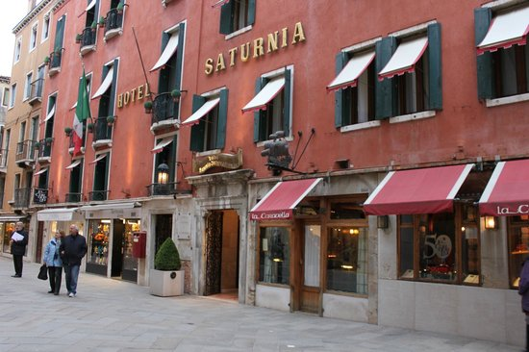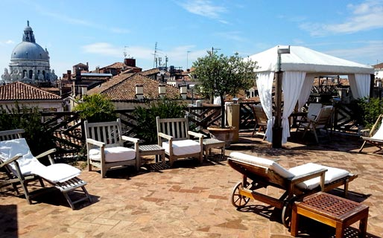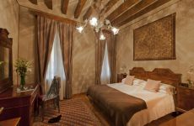

INSCHRIJVEN EN VOORSCHOT BETALEN VOOR 1 APRIL VIA INSCHRIJVINGSFORMULIER.

Inbegrepen diensten en prijzen

Prijs vanaf 20 betalende deelnemers:

€ 3.390 per persoon op basis van een gedeelde tweepersoonskamer
€ 4.350 per persoon op basis van een tweepersoonskamer voor single gebruik

Inbegrepen
- De toegangsgelden voor de vermelde bezoeken
- Nederlandstalige reisleiding en deskundige toelichting door Christiane Struyven (inclusief vergoeding)
- Gebruik van de audiofoon
- Overnachtingen met ontbijt in het centraal gelegen Hotel Saturnia & International Venezia **** (of gelijkwaardig) incl. stadstaksen
- 1 middagmaal en 4 avondmalen in lokale restaurants of hotels met beperkt drankenbuffet (‘s middag 1 glas wijn + water + koffie / ‘s avonds 2 glazen wijn + water)
- Vluchten Brussel - Venetië h/t met Brussels Airlines, de luchthaventaksen
- Transfers van en naar de luchthaven in Venetië (incl. fooi voor de chauffeur) en vervoer ter plaatse per vaporetto (inbegrepen in de reissom). Daarbuiten gebeuren de verplaatsingen te voet. HET IS ABSOLUUT NOODZAKELIJK DAT U GOED EN LANG KAN STAPPEN. Iedere kandidaat-deelnemer moet formeel melden dat ze de groep kunnen volgen (veel bruggen en trappen, kasseien, oneffen padden, …). Als de organisatoren van oordeel zijn dat het niet het geval is, zullen ze contact nemen met de kandidaat.

Ook ingerekend
- 2 gratis reisleiders (Christiane Struyven & Hilde Garmyn) voor bovenstaand programma op basis van een eenpersoonskamer
- Voor elk van de reisleiders een budget voor de niet inbegrepen middagmalen en dranken bij de maaltijden.

Niet inbegrepen:
- Maaltijden en dranken aan boord van het vliegtuig
- VAB annulerings-, bagage- en bijstandsverzekering
- Persoonlijke uitgaven (bar, telefoon, …)
- Alle andere niet beschreven diensten.

Opmerkingen (van het agentschap)

- Elke wijziging in deelnemersaantal en/of reisperiode en/of diensten ter plaatse, … anders dan beschreven kan een prijswijziging tot gevolg hebben.

- Ten laatste op vrijdag 24 april 2026.- bevestiging van het aantal deelnemers

- Ten laatste op 1 juni 2026 - de definitieve deelnemersaantallen moeten doorgegeven worden.

- Ten laatste op 14 juli 2026 - de officiële namen (zoals vermeld op de identiteitskaart) - alsook een gedetailleerde kamerverdeling.

- Prijzen blijven onder voorbehoud volgens de beschikbaarheid tot op het moment van de definitieve boeking.

- Eventuele wijzigingen in brandstofprijzen, taksen, belastingen, toegangsprijzen, … buiten onze wil en kennis om, kunnen aanleiding geven tot een prijsaanpassing zoals voorzien in de algemene voorwaarden van de Geschillencommissie Reizen.

- Bij bevestiging / het aanvaarden van deze offerte verklaart u kennis genomen te hebben van en akkoord te gaan met de documenten in bijlage:

  - Algemene en Bijzondere Reisvoorwaarden Omnia NV
  - Standaardinformatieformulier Bijlage 1 Deel B pakketreis

Mocht u nog verdere inlichtingen wensen, aarzel niet om contact met ons op te nemen.

Betalings- en annuleringsvoorwaarden

- Bij bevestiging van de reis (1 april) betaalt u een eerste voorschot van 1.000€ p.p. in dubbele kamer (met 2 personen) en 1.300€ in single use dubbele kamer - dwz ongeveer 30% van de totale reissom ter betaling.

- Tegen 1 juni betaalt u een tweede voorschot van 1.000€ p.p. in dubbele kamer (met 2 personen) en 1.300€ in single use dubbele kamer.

- Het saldo (indien er geen bijkomende onverwachte kosten bijkomen) van 1.390€ p.p. in dubbele kamer (met 2 personen) en 1.750€ in single use dubbele kamer verwachten we op onze bankrekening ten laatste op 17 augustus 2026.

- De annuleringsvoorwaarden zijn forfaitair als volgt bepaald en komen bovenop een administratiekost van € 50 per dossier:
- Tot 19 april 2026: 0% van de reissom
- Van 20 april tot 26 juli: 30% van de reissom
- Van 27 juli tot 23 augustus: 60% van de reissom en/of door de vervoersmaatschappij aangerekende kosten
- Van 24 augustus tot 20 september: 85% van de reissom en/of door de vervoersmaatschappij aangerekende kosten
- Van 21 september tot de dag van vertrek: 100% van de reissom

Deze voorwaarden zijn specifiek voor deze reis en vervangen deze vermeld in artikel 8 van de Bijzondere Reisvoorwaarden van Omnia Travel.

